**第五周作业**

1. **学习思维导图**

说明：这份思维导图可以作为一份学习指导，里面包含本周的重点内容！

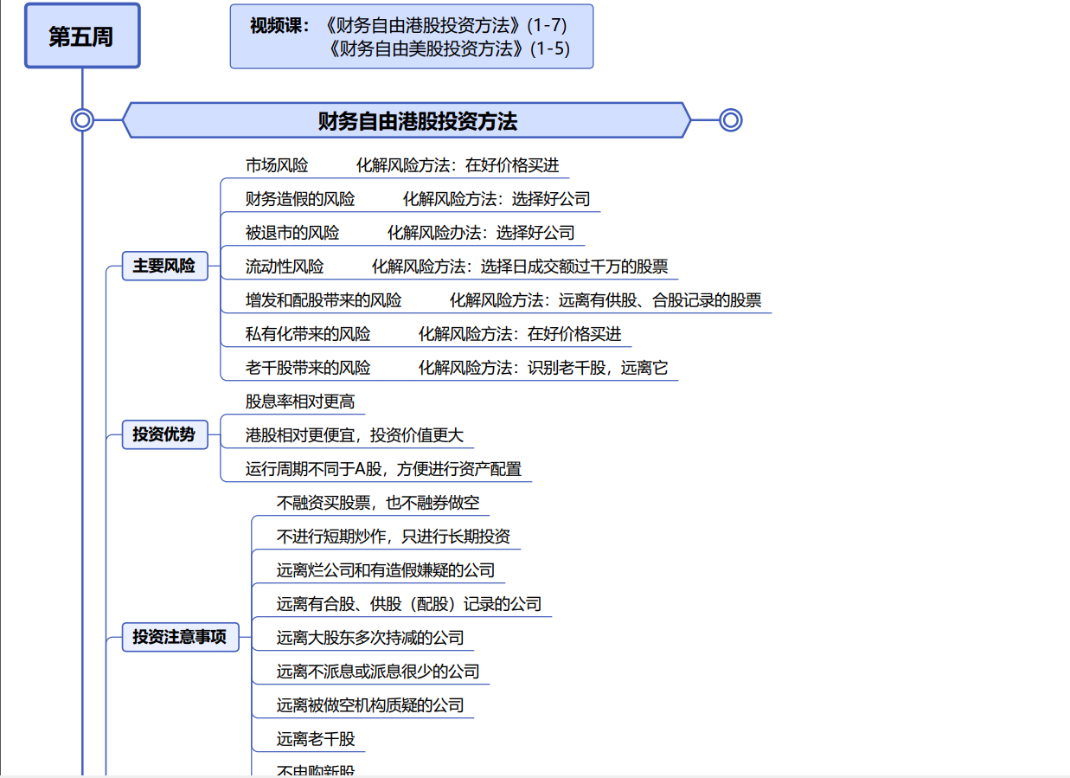

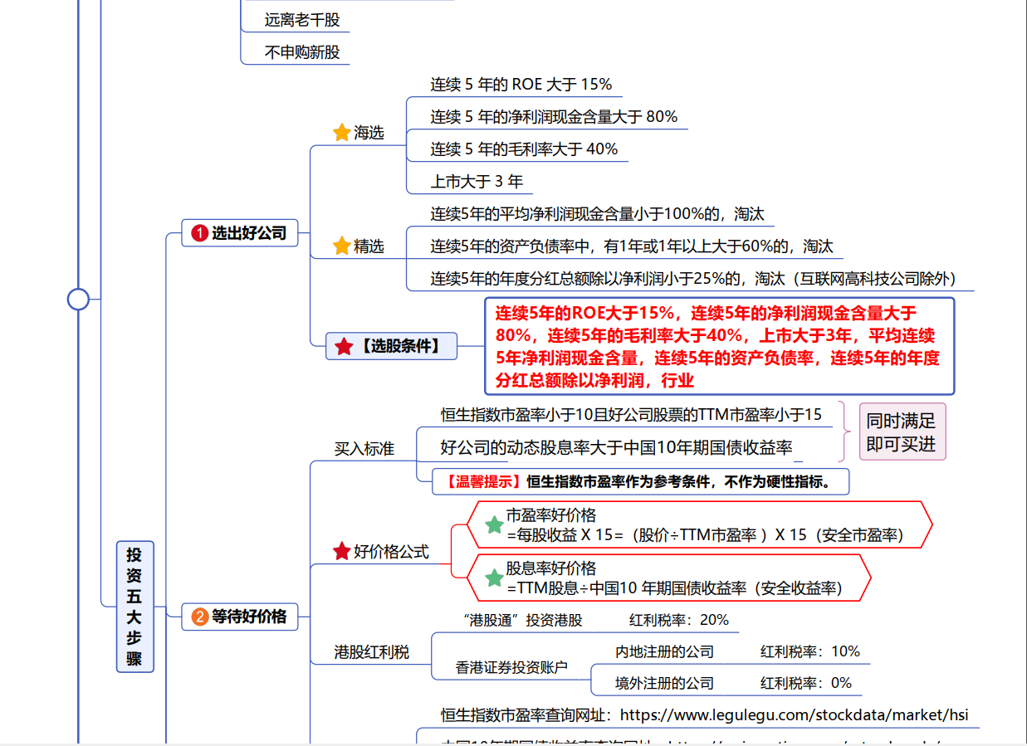

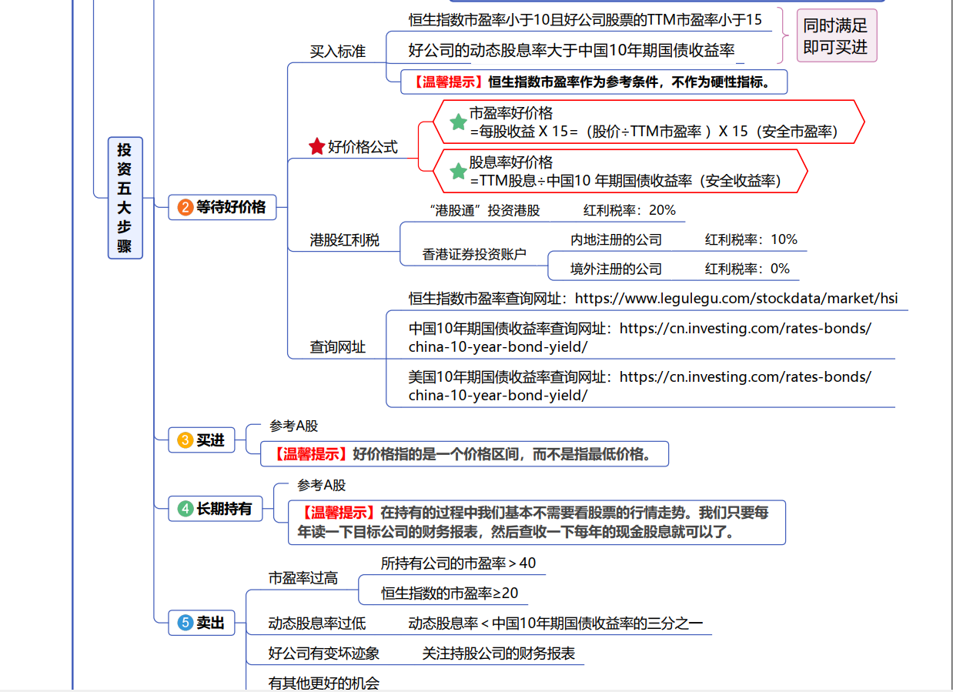

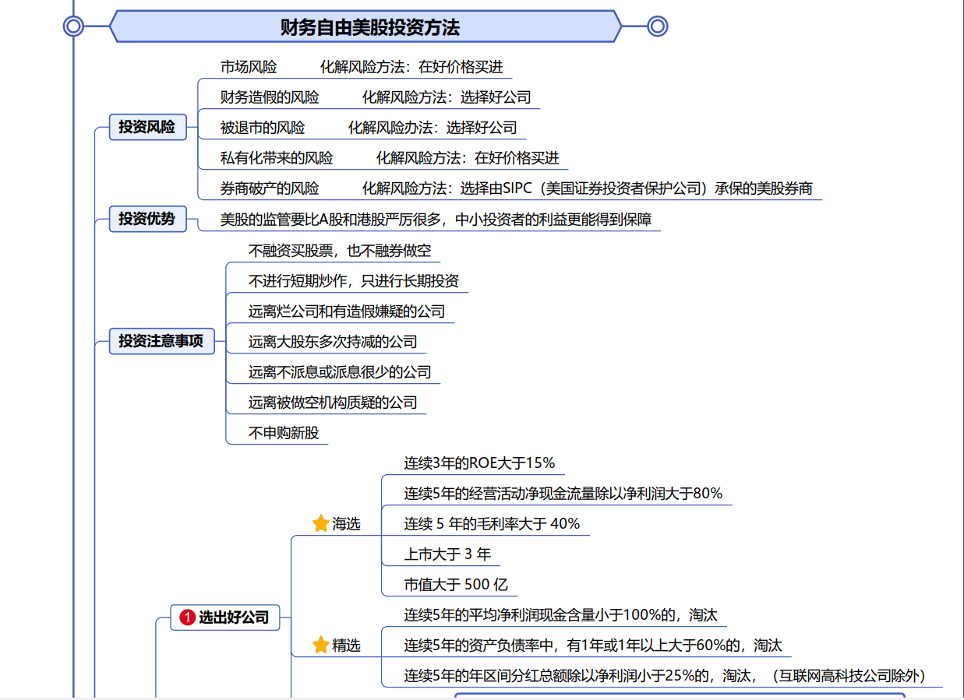

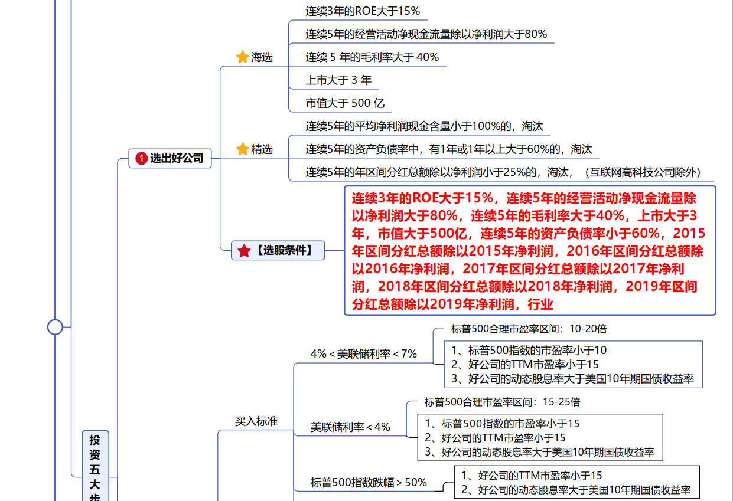

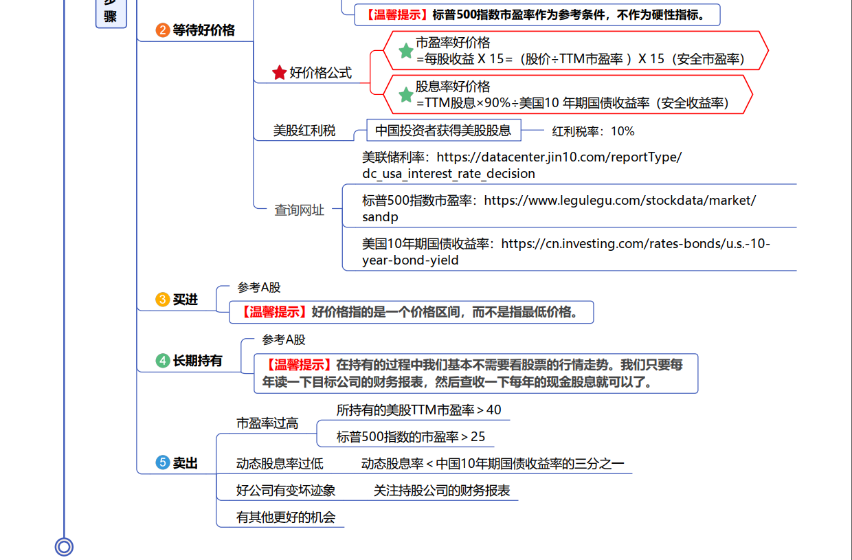



1. **作业题**
2. 根据财务自由港股投资方法精挑细选出港股中的好公司，并选1家好公司计算出其股票的好价格。

**第一步：打开i问财**

**第二步：确定条件**

选股条件:

连续5年的ROE大于15%

连续5年的净利润现金含量大于80%

连续5年的毛利率大于40%

上市大于3年

平均连续5年净利润现金含量大于100%

连续5年的资产负债率

连续5年的年度分红总额除以净利润

行业

结果:

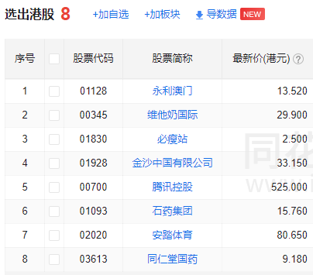

精挑细选港股公司的条件和标准是：

连续5年的平均净利润现金含量小于100%的，淘汰掉

连续5年的资产负债率中，有1年或1年以上大于60%的，淘汰掉

连续5年的年度分红总额除以净利润小于25%的，淘汰掉，互联网高科技公司除外。

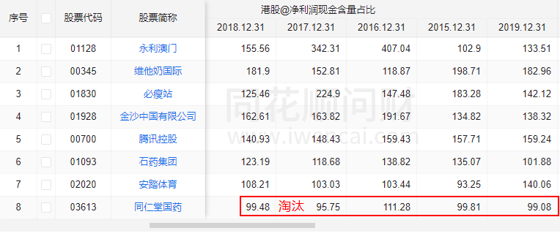

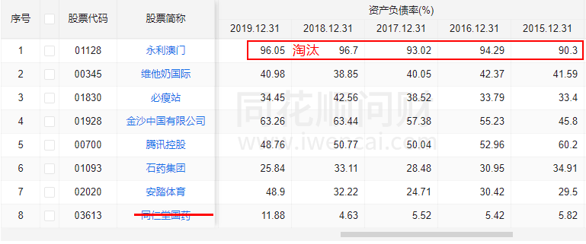

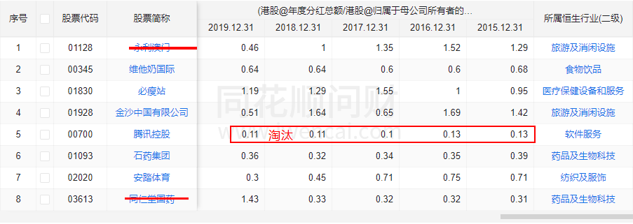

**第四步：记录好公司**

00345 维他奶国际

01830 必瘦站

01928 金沙中国有限公司

01093 石药集团

02020 安踏体育

## =====二. 计算好价格======

买进股票的条件：

1、恒生指数市盈率小于10且好公司的TTM市盈率小于15；

2、动态股息率大于10年期国债收益率。

当同时满足这两个条件时，我们就可以买入股票了。

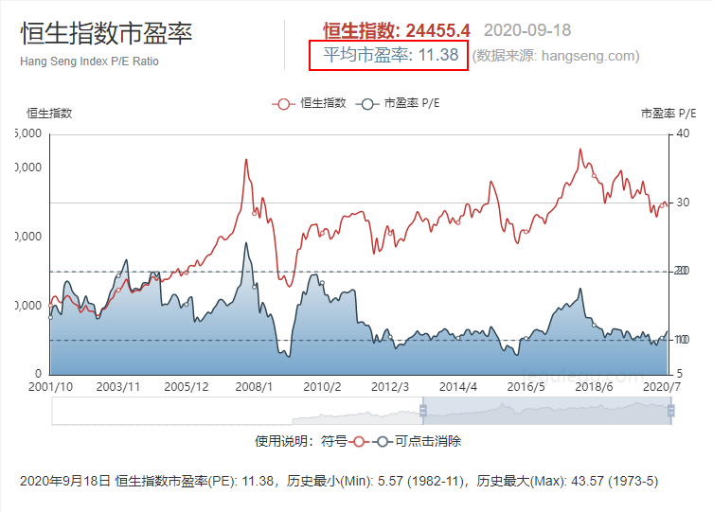

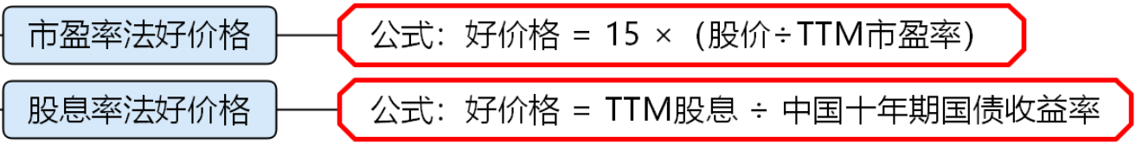

我选择 01830 必瘦站 进行分析; 分红挺高的

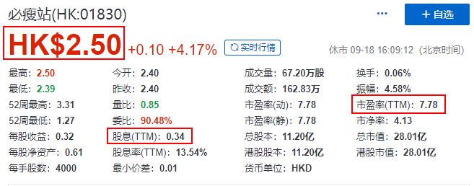

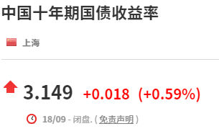

**计算好价格:**

市盈率法好价格=15 ×(当前股价÷TTM市盈率) = 15 * (2.5 / 7.78) = 4.82

股息率法好价格=TTM股息÷中国十年期国债收益率= 0.34 / 0.03149 = 10.797

**结论:**

最终的好价格为两者的最小值4.82港元。

上图中必瘦站国际股价为2.5港元，现在可以考虑买入

1. 根据财务自由美股投资方法精挑细选出美股中的好公司，并任选1家好公司计算出其股票的好价格。

海选几个美股看看吧

美股选股条件:

连续3年的ROE大于15%

连续5年的经营活动净现金流量除以净利润大于80%

连续5年的毛利率大于40%

上市大于3年

市值大于500亿

连续5年的资产负债率小于60%

2015年区间分红总额除以2015年净利润

2016年区间分红总额除以2016年净利润

2017年区间分红总额除以2017年净利润

2018年区间分红总额除以2018年净利润

2019年区间分红总额除以2019年净利润

行业

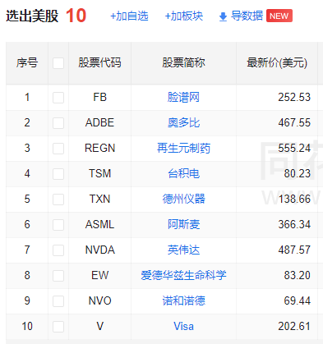

精挑细选:

1. 连续5年的平均净利润现金含量小于100%的，淘汰掉
2. 连续5年的年区间分红总额除以净利润小于25%的，淘汰掉，互联网、高科技公司除外

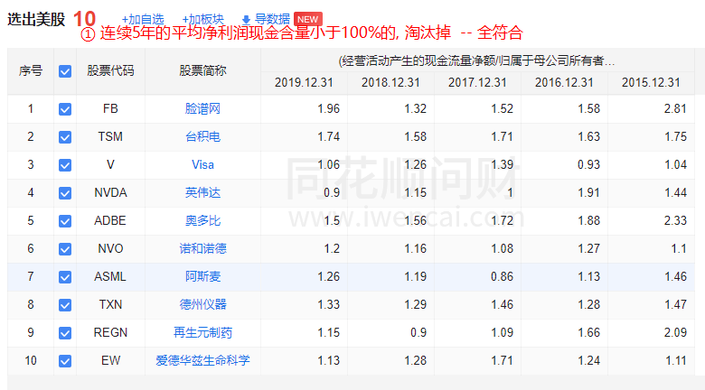

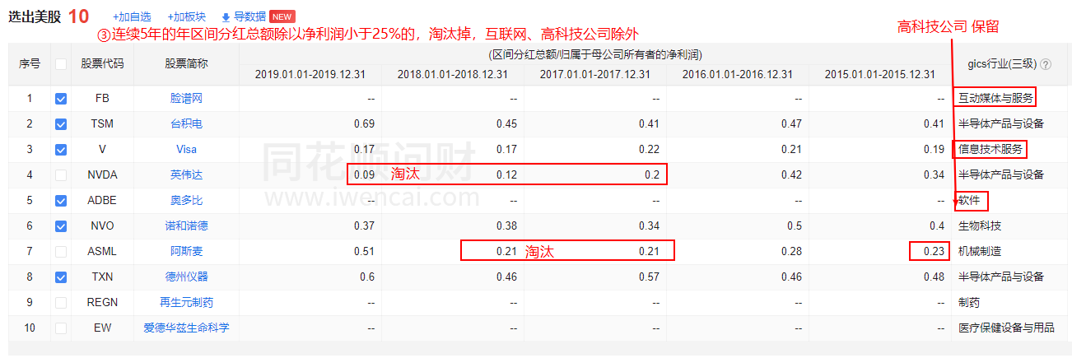

含有“互联网”“软件”、“互动媒体”、“信息技术”字眼的判定为互联网高科技公司。保留

记录结果:

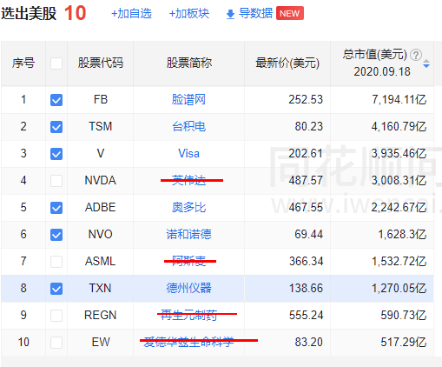

## =====二. 计算好价格======

**买进股票的条件：**

1、当美联储利率小于4%时，标普500指数的市盈率小于15且好公司的TTM市盈率小于15且好公司的动态股息率大于美国10年期国债收益率；

2、当美联储利率大于4%时，标普500指数的市盈率小于10且好公司的TTM市盈率小于15且好公司的动态股息率大于美国10年期国债收益率。

3、标普500指数跌幅大于50%且好公司的TTM市盈率小于15且好公司的动态股息率大于美国10年期国债收益率。

当以上三个条件符合一个时，我们就可以买进股票了。  
**① 美联储利率**

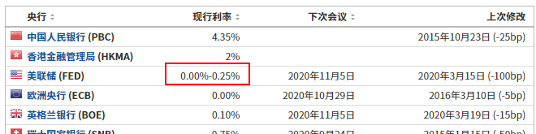

结论：上图中美联储现行利率为0%-0.25%，小于4%，因此标普500合理市盈率区间为15-25倍。

**② 美股标普500指数的市盈率**

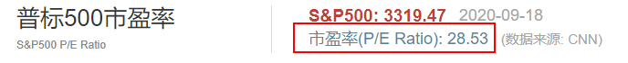

结论：上图中标普500指数的市盈率为28.53倍，大于15倍，因此不符合买入标准。当标普500指数的市盈率暂不符合买入标准时，我们可以通过计算个股的好价格，判断其是否具有投资价值。

**③ 美股标普500指数的跌幅**



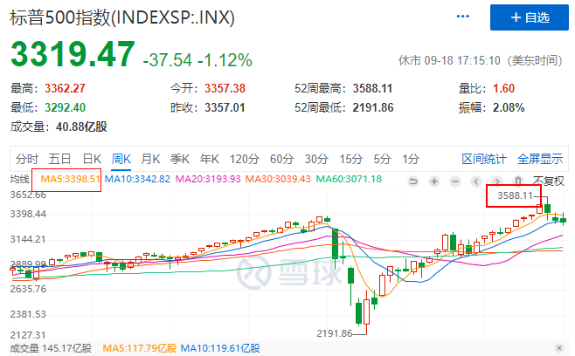

计算涨跌幅=（现在的点位-最高的点位）÷最高的点位=(3319.47 - 3398.51) / 3398.51 = -2.325%

结论：标普500的跌幅小于50%，因此不符合买入标准。当标普500跌幅不符合买入标准时，我们可以通过计算个股的好价格，判断其是否具有投资价值。

**④ 好价格计算公式：**

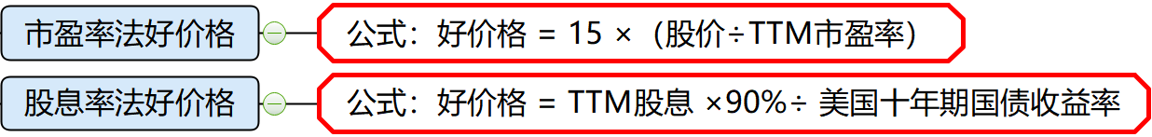

备注：中国投资者投资美股，股息收入需缴纳10%的红利税，所以实际到手股息为TTM股息×90%

**以 “德州仪器 (TXN)” 为例 计算他的好价格**

**第一步：查询德州仪器的股价、TTM 市盈率、TTM 股息**

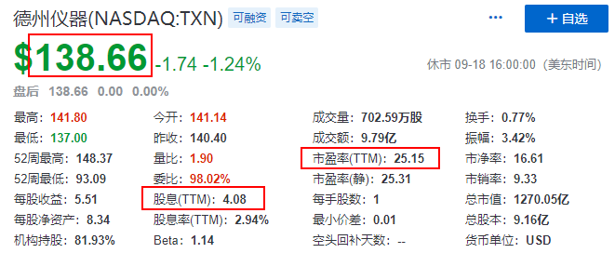

**第二步：查询十年期国债收益率**

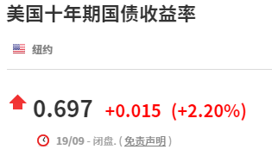

**第三步：计算德州仪器的好价格**

市盈率法好价格 = 15 ×（当前股价÷TTM 市盈率）=15 *( 138.66 / 25.15) = 82.70

股息率法好价格 =TTM 股息 x90%÷美国十年期国债收益率= 4.08 * 0.9 / 0.00697 = 526.83

最终的好价格为两者的最小值 82.70 美元。

结论：上图中德州仪器股价为 138.66 美元，远高于好价格，不能马上买入。还需要研究财

务报表和企业分析，做进一步的判断。

1. **总结本周重点知识并输出心得感悟！在上课当天发送到班级群。**
2. 海选和精挑细选港股、美股好公司
3. 计算好价格
4. 温习好价格的推导公式